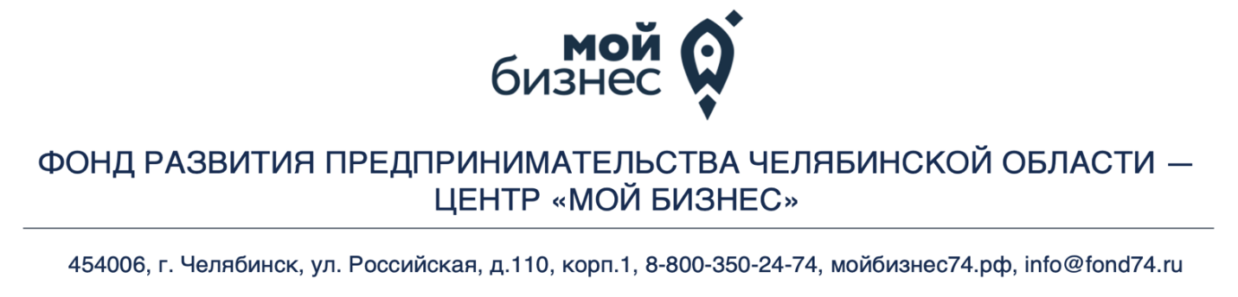
Программа «Бизнес-недвижимость»

Субъекты поддержки: субъекты МСП, зарегистрированные и осуществляющие деятельность на территории Челябинской области не менее 6 мес.
Целевое использование микрозайма: Покупка коммерческой недвижимости (нежилые здания, помещения), расположенной в пределах Челябинской области.
Размер и срок микрозайма: от 500 000 руб. до 5 000 000 руб., но не более 70% стоимости приобретаемого имущества.
Срок микрозайма: до 24 мес.
Процентная ставка за пользование микрозаймом:
- для субъектов МСП, зарегистрированных и осуществляющих деятельность на территории моногородов Челябинской области - 1/2 ключевой ставки Банка России, действующей на дату заключения договора микрозайма;
- для субъектов МСП, зарегистрированных и осуществляющих деятельность на территории Челябинской области (за искл. моногородов) - 6,5% годовых.
Начисление процентов: ежемесячно на остаток ссудной задолженности.
Погашение процентов: ежемесячно.
Погашение основного долга: ежемесячно/возможна отсрочка уплаты основного долга до 3 мес.
Обеспечение: Залог приобретаемого объекта недвижимости.
Комиссии: отсутствуют, в том числе за выдачу и досрочное погашение микрозайма.
Способ выдачи: безналичный (перечисление на расчетный счет Заемщика).

В случае заинтересованности, просьба сообщить в любой удобной для Вас форме.
Контакты:
Дворецких Татьяна Николаевна - tn.dvoretskih@fond74.ru, 8 (919) 122-70-55.
г. Кыштым, ул. Калинина, д. 201, 3 этаж (здание Челиндбанка)

